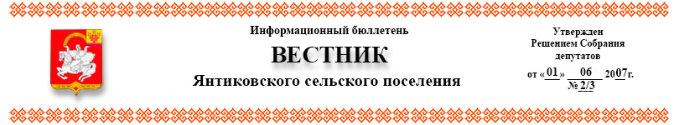
№ 56 | 24.11.2022г.



ЧĂВАШ РЕСПУБЛИКИ ЧУВАШСКАЯ РЕСПУБЛИКА
ЕЛЧẼК РАЙОНẼ ЯЛЬЧИКСКИЙ РАЙОН
АСЛĂ ПĂЛА ТИМЕШ АДМИНИСТРАЦИЯ
ЯЛ ТАРАХĚН ЯНТИКОВСКОГО АДМИНИСТРАЦИЙĚ СЕЛЬСКОГО ПОСЕЛЕНИЯ
ЙЫШĂНУ ПОСТАНОВЛЕНИЕ
2022-ш ç. ноябрӗн 23-шĕ № 60 23 ноября 2022 г. № 60
Аслă Пăла Тимеш ялĕ с. Янтиково

О создании специализированного
жилищного (маневренного) фонда
Янтиковского сельского поселения

В соответствии с Жилищным кодексом Российской Федерации, Гражданским кодексом Российской Федерации, Федеральным законом от 06.10.2003г №131-ФЗ 2Об общих принципах организации местного самоуправления в российской Федерации», Законом РФ от 04.07.1991 №151-1 «О приватизации жилищного фонда в Российской Федерации», Уставом Янтиковского сельского поселения, администрация Янтиковского сельского Яльчикского района Чувашской Республики ПОСТАНОВЛЯЕТ:
1. Создать специализированный (маневренный) фонд Янтиковского сельского Яльчикского района Чувашской Республики.
2. Утвердить реестр жилых помещений специализированного жилищного (маневренного) фонда:
Жилые помещения маневренного) фонда (приложение 1).
3. Настоящее постановление подлежит официальному опубликованию и размещению на официальном сайте Янтиковского сельского поселения.
4. Настоящее постановление вступает в силу со дня его официального опубликования.
5. Контроль за исполнением настоящего постановления оставляю за собой

Глава Янтиковского
сельского поселения Алексеев Ю.И.

Информационный бюллетень «Вестник Янтиковского сельского поселения Яльчикского района» отпечатан в администрации Янтиковского сельского поселения Яльчикского района Чувашской Республики Адрес: с. Янтиково,
ул. Школьная, д.1. 30 экз.

Приложение №1
к постановлению
от 23.11.2022 №60

№ п\п | Адрес | Количество комнат | Общая площадь | Число зарегистрированных лиц | правообладатель | примечание
1 | с. Янтиково ул. Больничная  д. 2 к. 1 | 1 | 30,8 | - | Администрация Янтиковского сельского поселения

